**PEMROGRAMAN BERBASIS OBJECT**

Nama : Muhammad Rizdhan Syahlan

NIM : 17220120

Kelas : 17.2A.11

**Program Hitung Honor Karyawan Kontrak**

Ketentuan:

1. Tunjangan Jabatan

Golongan Persentase

1 5% = 0.05

2 10% = 0.1

3 15% = 0.15

1. Tunjangan Pendidikan

Kode Pendidikan Persentase

1 SMU 2.5% = 0.025

2 D3 5% = 0.05

3 S1 7.5% = 0.075

1. Honor Lembur

Jumlah jam kerja normal = 8 jam kerja

Jika jumlah jam kerja lebih dari 8 jam, maka kelebihan jam kerja tersebut dikalikan dengan honor lembur perjam sebesar Rp. 2,500 untuk setiap kelebihan jam kerja per harinya.

Source Code:

1. DinginDamai.java

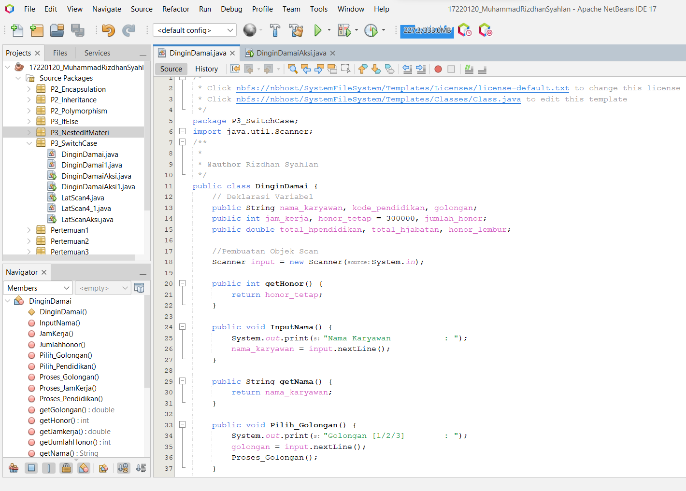

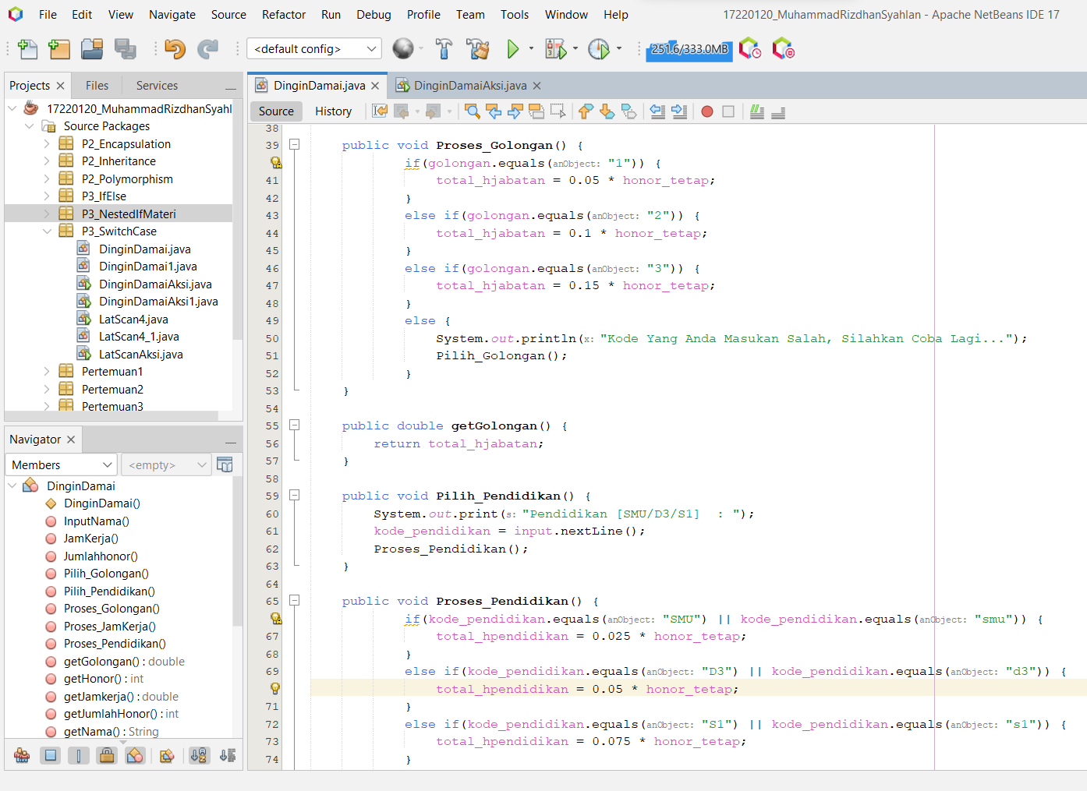

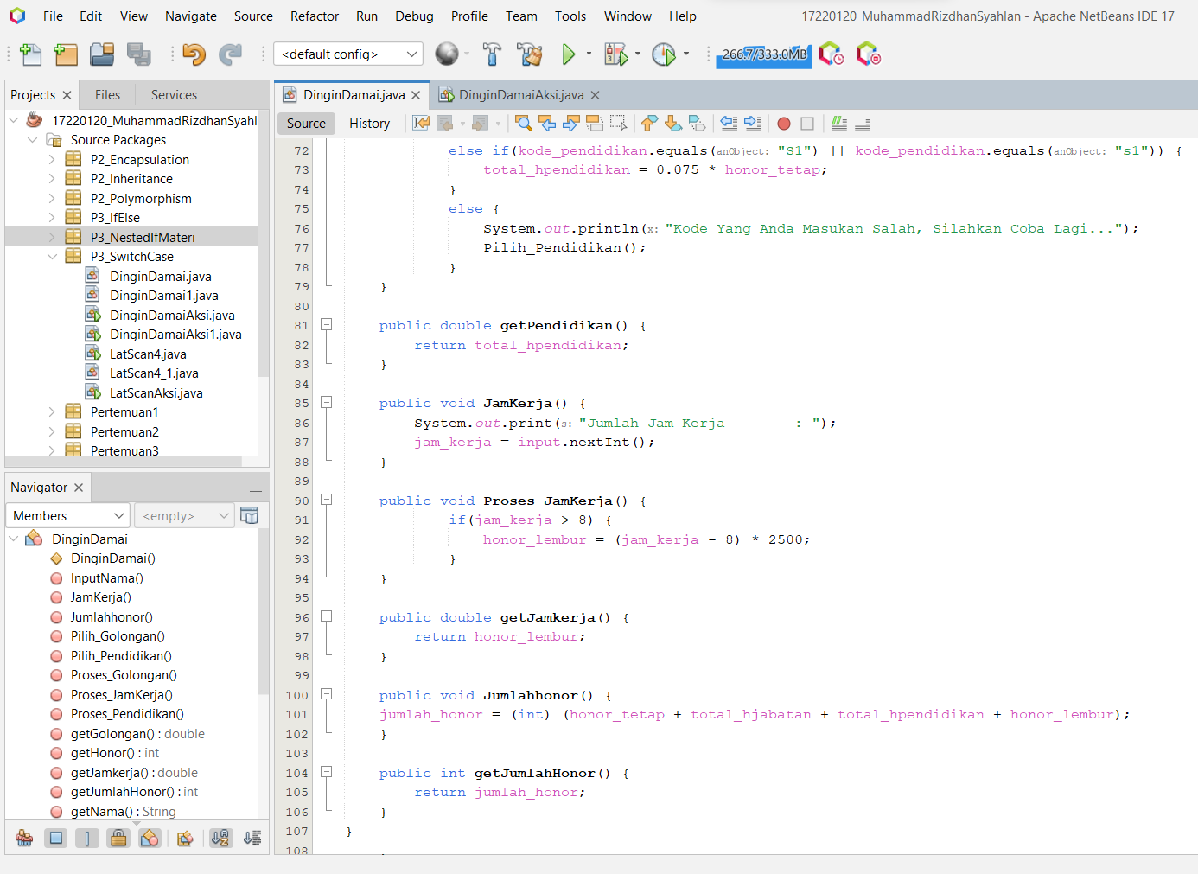

Catatan: Input Kode Pendidikan diminta untuk menggunakan tipe data String (SMU/D3/S1), tetapi karena Input Kode Golongan menggunakan tipe data Integer dan Input Jam Kerja juga menggunakan tipe data Integer lalu Input Kode Pendidikan diapit oleh keduanya ketika Class DamaiDinginAksi.java di run untuk Input Kode Pendidikan akan terlewati inputannya. Maka disini saya ubah tipe data untuk Input Kode Golongan menjadi String.

1. DinginDamaiAksi.java

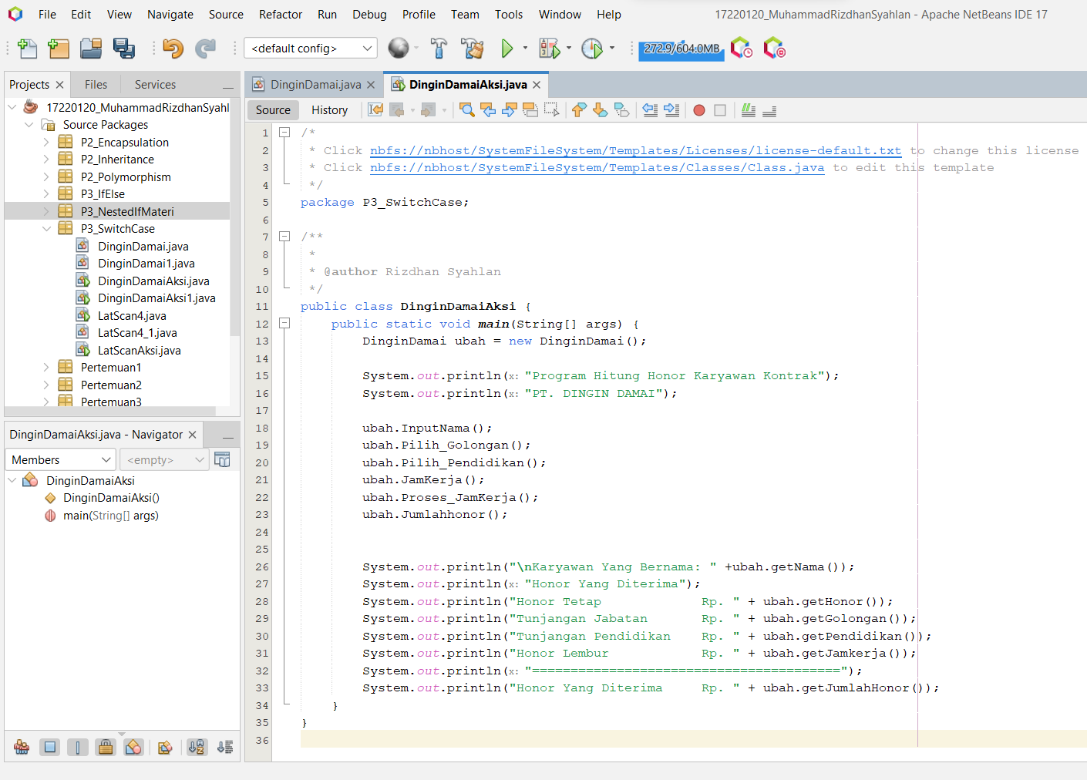

1. Output

a. Apabila Jam Kerja > Normal Jam Kerja

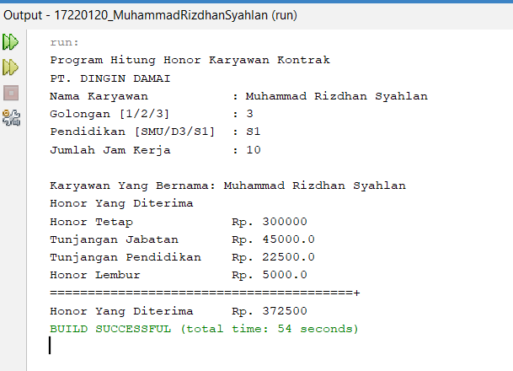

b. Apabila Jam Kerja < atau = Normal Jam Kerja

